**Bài 4:**

1. Chuyển vào thư mục**/etc/init.d**So sánh và giải thích kết quả của lệnh **pwd** và **pwd –P**
2. GiảI thích kết quả khi thực hiện các lệnh

**mkdir */a/b/c/d/e/f/g/h : không cho phép tạo***

**mkdir */a /a/b /a/b/c :không cho phép tạo***

**mkdir -p */a/b/c/d/e/f : không chp phéo tạo***

**Bài 5:**

1. Login in LinuxOS, sau đó sử dụng các lệnh sau:date, pwd, ls, who, su, cal, cat, more, head, tail.

Lệnh date: xem ngày tháng



Lệnh pwd : thư mục hiện hành

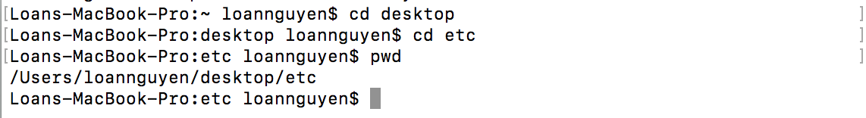

lệnh ls: liệt kê nội dung thư mục



lệnh who: xem ai đang sài máy tính



lệnh su: lệnhsẽ yêu cầu chọn tài khoản root để chuyển đổi.



lệnh cal: xem lịch

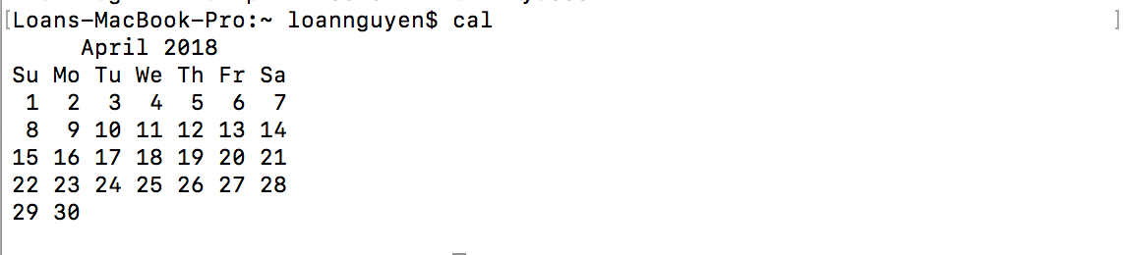

lệnh cat: hiển thị nội dung thư mục

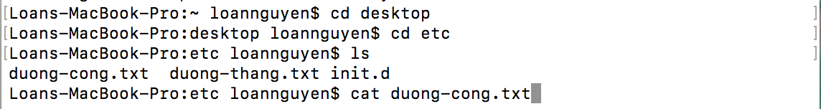

lệnh more: hiển thị toàn bộ nội dung thư mục

VD: more duong-cong.txt

Lệnh head: xem phần đầu nội dung thư mục

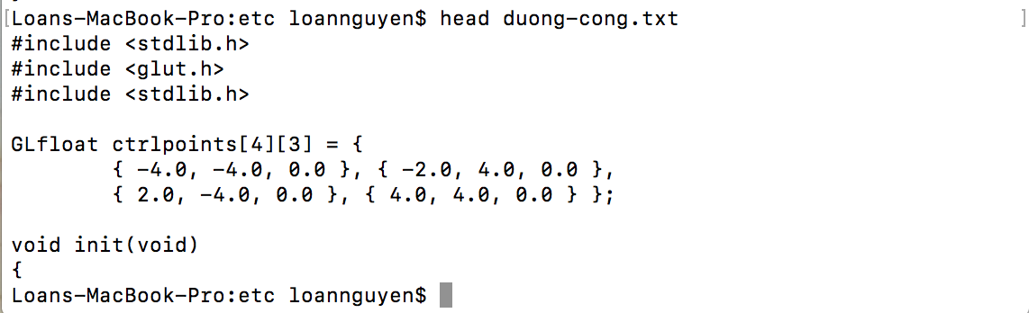

Lệnh tail: ngược lại vs lệnh head cho chúng ta xem phần cuối nội dung thư mục

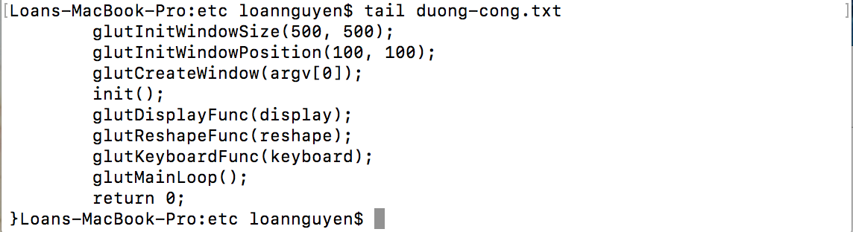

lệnh cat: dùng để tạo file txt

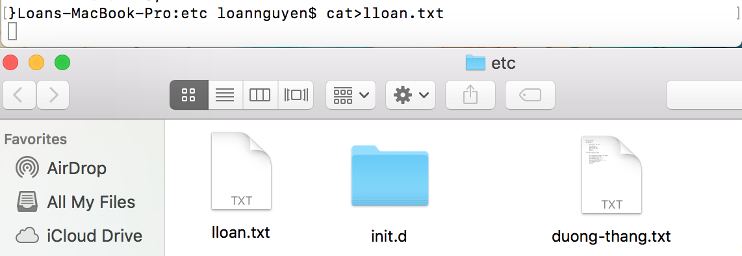

lệnh cat dùng để thêm nội dung vào thư mục

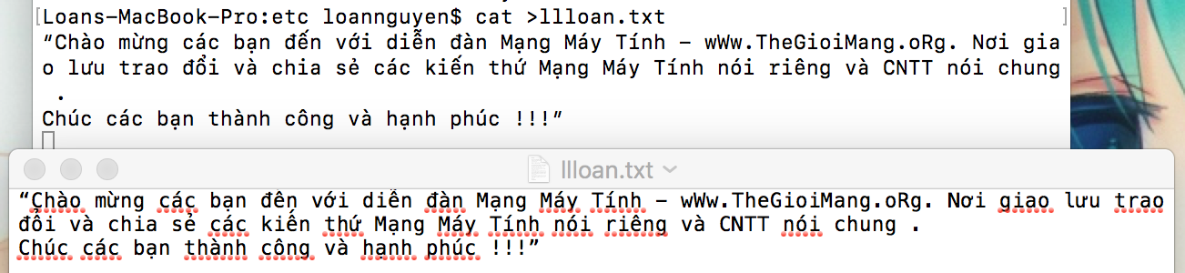

tạo cây thư mục:

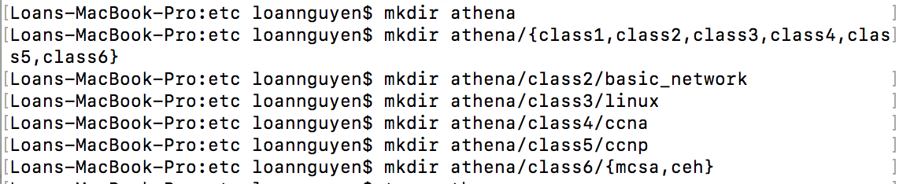

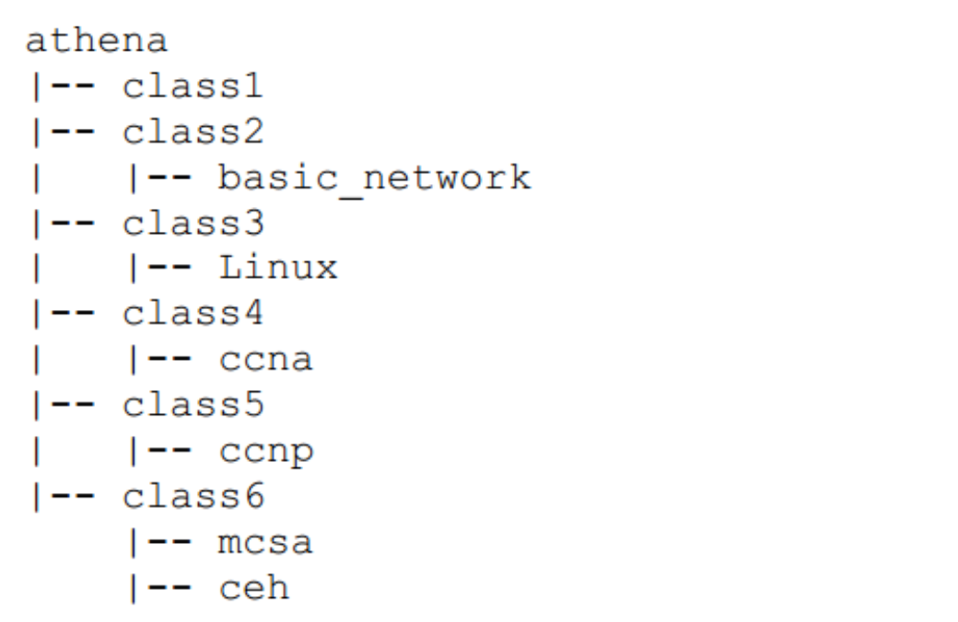

1. Copy file thegioimang.txt vào trong các thư mục : class1,class2,class3 and class4.

a. Tạo thêm 2 file mới bất kì với nội dung trống (dùng lệnh touch). Sau đó copy nó qua class5 và class6.

b. Sử dụng lệnh pwd

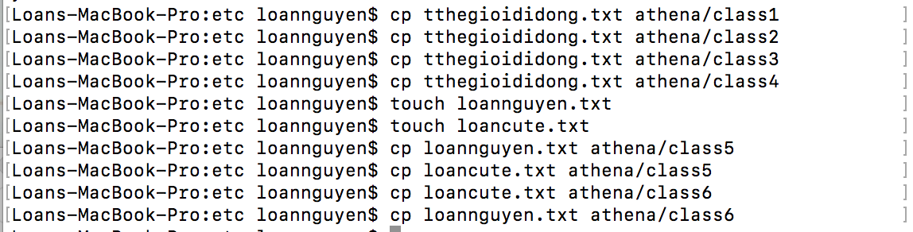



1. Xóa file *thegioimang.txt* trong *class1, class3*



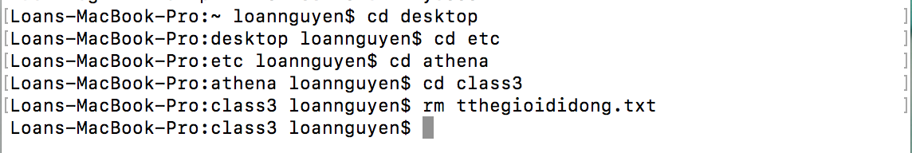

1. Di chuyển *ccna* qua *ccnp* và *Linux* qua *ceh*





1. Copy nội dung của thư mục *ceh* vào bên trong thư mục *ccnp*